项目编号：

上海政法学院学生公寓北侧外的土方推移项目
询价文件

采 购 人：上海政法学院

二O二一年六月

询价公告
2021年6月8日校长办公会议要求（校长办公会议纪要（2021——11）），对12、13号学生公寓周边环境情况进行整治，需对学生公寓北侧外的土方进行推移。根据学校相关招标采购规章规定，对上海政法学院学生公寓北侧外的土方推移项目进行采购询价，兹邀请合格的供应商前来参加。
一、采购项目基本信息
1、预算金额：5万元
2、工期要求：合同签订后15个工作日内完成
3、项目名称：上海政法学院学生公寓北侧外的土方推移项目
4、采购方式：询价
二、合格的供应商必须具备以下条件：
1、投标人为中华人民共和国境内注册独立法人企业，具有相关经营范围。
2、未列入“信用中国”网站(www.creditchina.gov.cn)失信被执行人名单、重大税收违法案件当事人名单、和中国政府采购网(www.ccgp.gov.cn)的政府采购严重违法失信行为记录名单。
3、经营范围具备土石方工程的企业。
三、递交报价文件截止时间、地点：
递交截止时间：2021年6月23日上午10时00分
响应文件1正1副应装入封袋，封面注明：项目编号、供应商名称、地址、电话和传真，封口处加盖供应商公章。同时，必须递交以CD-ROM光盘（或U盘）为载体形式的响应文件1份，并在封口处加盖供应商公章。
递交地点：上海市青浦区外青松公路7989号，上海政法学院基建办。
四、公告发布媒体：
上海政法学院官网
五、联系方式：
采购人：上海政法学院
地址：上海市青浦区外青松公路7989号
联系人：焦鹏刚
电话：39227668
2021年6月18日
采购综合说明

本项目采购单位：上海政法学院
本采购范围包括：本项目为上海政法学院学生公寓北侧外的土方推移项目，项目位于上海市青浦区外青松公路7989号上海政法学院校区北部。本项目预算5万元，资金来源为：学校自筹。

技术要求

一、项目概况：
上海政法学院学生公寓北侧外的土方推移项目，位于学校12、13号学生公寓北侧现有围墙外，面积约3470平方米，推移土方高度约1-2米；距离约10-34米。
二、项目地点：
本项目位于上海市青浦区外青松公路7989号，上海政法学院12、13号学生公寓北侧现有围墙外。
三、项目内容：
1、对本项目范围内的土方进行推移；
2、范围内的场地进行平整；
3、界限外挖排水沟；
4、根据现场勘查，有高压电缆穿过施工区域，需进行物探；
土方推移清单
序号 | 主要内容 |  | 数量 | 单位 | 单价 | 小计
1 | 推移土方 |  | 4740 | 立方米
3 | 物探（高压电缆） |  | 1 | 项
4 | 设备进出场 |  | 1 | 项
A | 小计
B | 管理费 |  | 投保单位自行确定
C | 税款
D | 合计
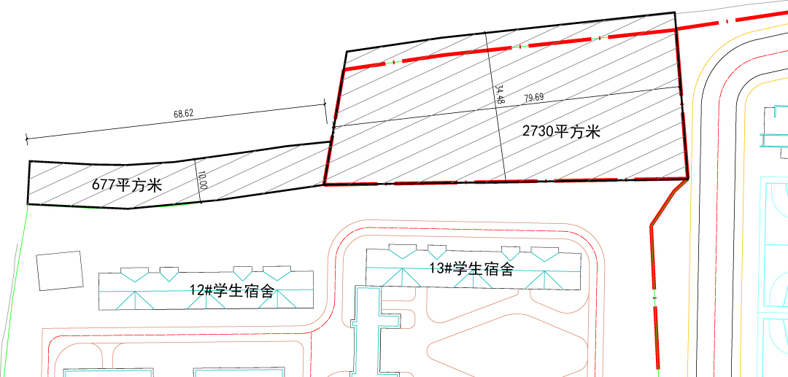

四、交付时间：
合同签订后15个工作日完成。
五、投标人资质及结算与付款：
1、投标人资质要求：经营范围具备土石方工程的企业。
2、付款方式：项目完成后一次付清。
3、结算方式：根据现场实际完成量进行结算。

采购响应文件的内容和要求

响应文件主要内容:
- 报价函；
- 公司简介、营业执照及资质复印件；
附件1
法定代表人证明书（格式）

致 （采购人） ：
兹证明（姓名），性别年龄身份证号码 ， 现任我单位职务，系本公司法定代表人（负责人）。

附：法定代表人性别： 身份证号码：
统一社会信用代码： 单位类型：
经营范围：

报价人名称：（盖章）
日期： 年 月 日
粘贴法定代表人（身份证复印件）

附件2
法定代表人委托书（格式）
致 （采购人） ：
现委派_________________参加贵方组织的______________________采购活动，全权代表我单位处理报价的有关事宜。
附授权代表情况：
姓 名：_______________年 龄：_______________性 别：_____________
身份证号：________________________________
职 务：_______________邮 编：__________________________________
通讯地址：___________________________________________________
电 话：_______________________传 真：__________________________
单位名称： （公章） 法定代表人： （签字或盖章）
被授权人： （签字）
本授权书有效期：______年_____月_____日至______年______月______日

粘贴被授权人（身份证复印件）

附件3
报价一览表（格式）
报价人名称：＿＿＿＿＿＿＿＿＿
预算编号：＿＿＿＿＿＿＿＿
货币单位：元（人民币）
项目名称 | 上海政法学院学生公寓北侧外的土方推移项目
项目总报价（包括所有采购内容） | 小写
 | 大写
交付时间

注：以上报价包含本项目产生的所有费用。

报价人：（盖章）
法定代表人或授权委托人：（签字或盖章）
日期： 年 月 日

附件4
营业执照及相关材料

